Aula 7

1. ESTRUTURAS DE REPETIÇÃO (parte 1):

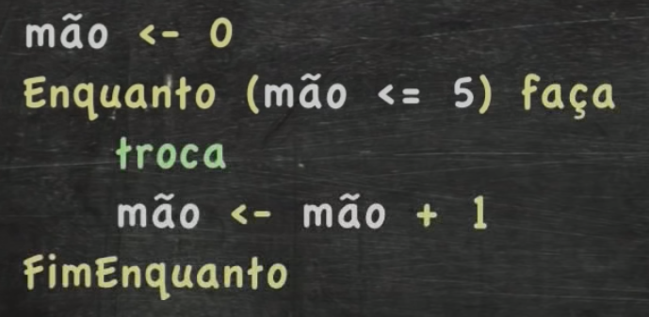

* Fazer um exemplo com os alunos trocando as cores das canetas;

A sintaxe do algoritmo é bem simple:

|  |
| --- |
|  |
| **Fig. 1.** Sintaxe do algoritmo. (Looping de repetição) |

Exemplo:

**ENQUANTO não arrumar o quarto FAÇA**

**Castigo**

**FIMENQUANTO**

**liberado**

**[Exercício 1]** Escreva um algoritmo que conte de 0 até 10.

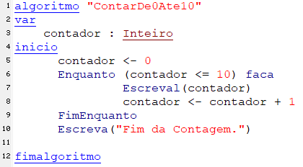

* Falar do detalhe de que quando o looping termina, a variável “contator” na verdade será 11 e não 10, como se imaginava.

**[Exercício 2]** Escreva um algoritmo que conte de 10 até 0.

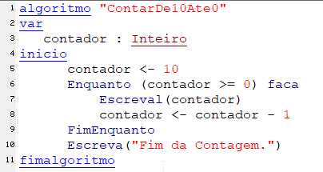

**[Exercício 3]** Escreva um algoritmo que conte de 10 até 0, mostrando apenas os números pares.

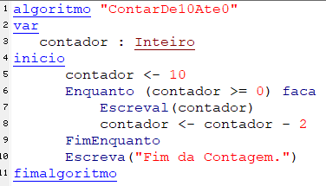

**[Exercício 4]** Escreva um algoritmo que conte de 0 até aonde o usuário quiser.

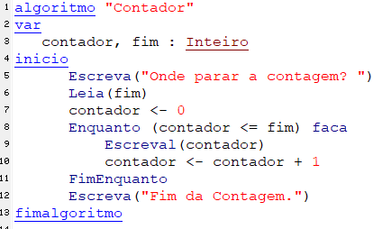

**[Exercício 5]** Escreva um algoritmo que conte de 0 até aonde o usuário quiser, pulando um valor também dado pelo usuário.

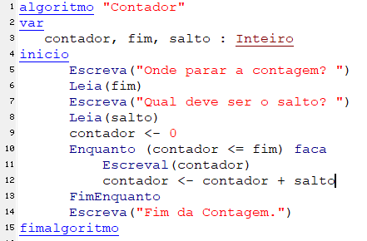

**[Exercício 6]** Escreva um algoritmo que leia 5 números e some e dê a soma de todos eles.

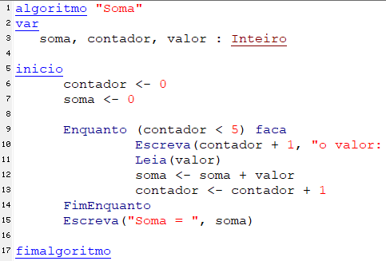

**[Exercício 7]** Escreva um algoritmo que leia 5 números e some e dê a soma de todos eles, e mostre qual foi o maior valor digitado.

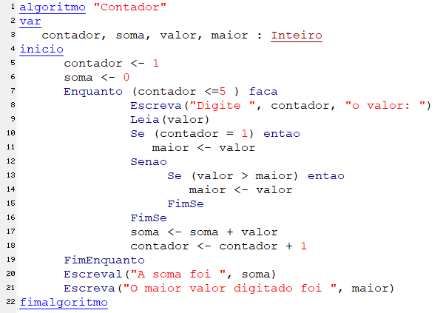

**[Exercício 8]** Escreva um algoritmo que leia 5 números, some e dê a soma de todos eles. Mostre também qual foi o maior valor digitado e o menor valor digitado.

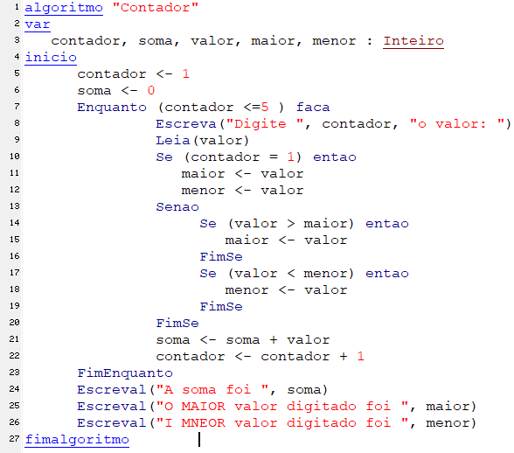

* Caso o programa entre em looping infinito: Algoritmo -> Parar]

**[Exercício 9]** Escreva um algoritmo que realize uma contagem inteligente. Ou seja, dado o inicio e o fim da contagem, o programa conte, de um em um, do inicio ao fim.

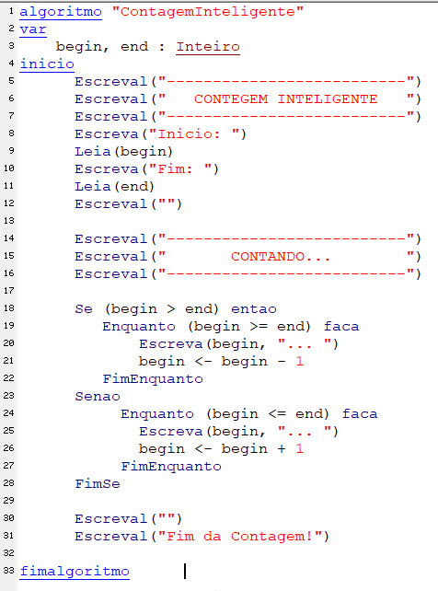

**[Exercício 10]** Escreva um algoritmo que pergunte quantos alunos a turma tem, registre o nome de cada um, a sua nota e, no final, diga o nome do aluno com a nota mais alta e qual foi o valor.

